Médiathèque - Documentation

To do
- Broadcast streaming (Live=direct Stream=diffusion => LiveStream)
- Chercher un raccourci clavier pour ouvrir/fermer la correction orthographique de Word
- Pourquoi besoin de media server
- vlc --start-time=123 fichier.mkv
- %APPDATA%\vlc\vlc-qt-interface.ini
  - [RecentsMRL]
    - list=... la liste ordonnée des derniers médias ;
    - times=0,0,0,3057666,... une valeur times associée à chaque média.

Major
- Médiathèque sans MediaServer (voir chapitre en fin de ce word)
- Chemins Linux
- Ajouter liste de lecture pour les épisodes de la saison dans VLC
- Ajouter un max pour le cadre des épisodes pour avoir 2 ou 3 épisodes sur une ligne suivant la taille de l’écran
- Chercher une appli desk
- peux-tu dupliquer les cadre films et séries pour avoir 6 cadres (3 x 2 lignes) avec pour l'instant des valeurs en dur pour les nombres : 1ere ligne : Films - Séries - CDs et 2e lignes BDs - Livres - Jeux. Avec en « sous-titres films-collections ; séries-épisodes ; Artistes – Disques ; Albums – Collections ; Livres – Sagas ; Jeux – Sagas. je voudrais que ça tienne sur une page (responsive). Que tu fasses un dégradé de couleurs cohérents (aujourd’hui on à bleu et violet, on garde le même graphisme une couleur par cadre mais je voudrais que l'ensemble de la page donne une impression de dégradé de coin gauche/haut, vers coin bas/droit
- Ajouter popup Associer/search TMDB pour collections (image/description…)
- Ajouter cadre description collection dans films
- Filtrer par écran, idem Ajouts (tous les films/nouveautés….)
- dans collection il faudrait compter le nb de nouveautés parmi les films appartenant à une collection (avec au moins 2 films) , d'ailleurs il n'y a pas le filtre Nouveauté dans la barre latérale, on n'a pas fini cet écran des collections
- Torrents
  - récupérer les titres originaux pour séries et films puis ajouter un bouton "Torrent" qui pointera vers une Url pour chercher des films avec titre/original/Année Bouton scan des collections
  - Distribution/liste des fims pour un acteur ou un réalisateur via TMDB/Disques puis Bouton torrent
    - Film : récupérer title, original_title, cast, crew
    - Série : récupérer name, original_name, aggregate_credits, et aussi crew/Producer
- Dans séries détail, quand on change de langue, le bouton manquant revient à sa valeur par défaut au rechargement de la page car il n’est pas sauvegardé
- Dans une même série il peut y avoir des épisode ans <> langues TBD notamment) erreur mais leverage obligé, donc il faut pouvoir sélectionner plusieurs langue dans l’écran épisode

Minor
- ménage complet des anciens écrans embarqués dans index.html,

- Mode Local/streaming
- Ajouter la taille (Total films, séries, total par séries…)
- J’ai fait retour aux films => erreur silencieuse qu'on pourra corriger plus tard si pas bloquante
- Ajouter un popup sur les fetch quand media server n’et pas démarré
- Renommer le fichier en batch généré en .bat
- Ajouter 720/1080p pour PC Velo en 720 plus léger
- Ajouts (Toutes les collections)

- Ajouter un bouton search dans le champ filtrer (pour les tablettes
- Le jour où vous voudrez rendre l'interface mobile/tablette, quelques media queries bien ciblées seront probablement plus rapides à mettre en place qu'une migration Bootstrap complète.
- Dans cadre description Film/collection/série, il faut égalité d’espace entre affiche<->texte
et texte<->bouton TMDB, sans bouger affiche ni bouton et sans modifier espace entre affiche<->texte [voir si csswriter permet d’ajouter un bouton search torrent dans les films]
- Dans les stats, mettre les stats relatives à l’écran et dans l’écran index.html toutes les stats sans les genres ni ajouts
- Bouton Edition pour masquer les boutons gris
- Ajouter un bouton gris renommer fichier
- Afficher bouton « manquants » dans épisodes que s’il y a au moins un manquants (Mettre label « afficher manquants » au lieu de manquants sinon c’est pas clair,
- il faudrait que le bouton manquant soit à droite de l’ecran lin des langues ç’est confusing

TBC
- TBC : ajuster ecran series comme les autrs filtrer manqueantmais bof car pas beaucoup de series, idem popup tmdb, pas de champs de recherche mais c’est bon
- Boutons manquants dans séries à n’afficher que s’il y a un manquant dans la saison concernée
- Taille fixe pour bouton retour à (Charlie et ses drôles de dames - Saga")
- Séparer les collections des films pour avoir moins de films
- Jusqu'à quand est-ce qu'on devra conserver fichier au singulier ? Sachant que c'est pas très gênant. Pour l'instant. Sauf qu'on risque de pas avoir des régressions. Si ce champ-là est utilisé ailleurs.
Je ne garderais fichier que pendant la durée de la transition.
Maintenant que j'ai vu le vrai code de saveFilmTmdbData(), mon avis est :
const fichiers = data.fichiers ?? [data.fichier];
dans le serveur est une bonne compatibilité temporaire.

Une fois que :
tmdb.js n'envoie plus que fichiers
saveFilmTmdbData() ne lit plus que data.fichiers
aucun autre appel à /associate-tmdb-film n'utilise data.fichier
alors vous pourrez supprimer complètement :
data.fichier
du protocole.
- Mettre un bouton pour ignorer la catalog json dans le git sinon on n’a pas de synchronisation possible avec le site publié , comment faire pour avoir une synchro entre le git et le local de dev ? comment à marche ? via fichier json pour la reprise de lecture mais le json est dans les fichiers le git peut-il créer des pb sur ce fichier
- Verifier recents sur date du fichier dans windowdds pas date d’ajout dans le catalogue, ou bien il faut que la date d’ajout : quelle est la avrai date d’ajout il ne faut pas que le scan des catalogue touche la date d’ajout sauf pourt les nouveau fichier c’est peut etre le cas sauf a l’iitialisation que des nouveaux fichier donc pas de bug
- Retour aux films revient en haut de la page des films
- Associer dr strange 2 n’a psas marché de bonus à films pour le 3Go
- Tri par nombre de fichier pour un film
- Bouton Modifier la langue si TBD ou autre
- Texte tronque dans la fiche detail du film
- Bouton renommer
- Mode edition persistant (masquer les boutons gris)
- Ajouter un cœur en dessous de TMDB pour les fichier que l’on veut avoir plus tard puis un filtre cœur pour les avoir tous et un bouton torrent pour les rechercher avec le titre anglais et le titre ffrancias ouvrir 2 onglet si c’est possible sinon juste génére le bouton torrrent qui est une url à cliquer
- Ajouter les collections comme une page : Collections/films/series qui affiche l’ecran films avec filtre sur la collection
- TBC : si vous voulez un alignement pixel parfait entre les écrans, la solution n'est pas de jouer sur le bouton mais d'imposer la présence permanente de la scrollbar : Dans style.css : html { overflow-y: scroll; }
- Ajouter les collections dans les statistiques
- Reprendre = titre TMBD sinon Titre si pas d’affiche
- Pour les series faire ajouter plusieurs episodes à la liste de lecture depuis l’episode en cours
- Trouver comment avoir le moment de la lecture
- Ajouter un bouton search dans les poupp car uniquement sur entrée pour l’instant la recherche

To do later
- Gestion future des identifiants films pour gestion indépendante dans explorateur windows
  - Les films disposeront d’un identifiant numérique persistant, indépendant du titre, du nom du fichier et de son emplacement. Cet identifiant sera attribué automatiquement lors du scan lorsqu’un film est détecté pour la première fois.
  - Les séries et épisodes ne sont pas concernés, car leur identification repose déjà sur la combinaison série / saison / épisode.
  - Dans un premier temps, l’identifiant sera stocké uniquement dans le catalogue afin d’éviter toute migration massive ou risque sur les 400+ films existants.
  - Un bouton « Renommer » sera ajouté ultérieurement. Il permettra de renommer progressivement les fichiers physiques selon une nomenclature standard sans obligation de traiter toute la médiathèque en une seule fois.
        - Titre_Année_Langue_Résolution_ID.ext
  - L’objectif à terme est d’inclure l’identifiant dans le nom du fichier afin de conserver les associations TMDB et les métadonnées même en cas de déplacement ou renommage manuel depuis l’explorateur Windows.
  - Le catalogue conservera également le nom d’origine du fichier dans un champ dédié qui ne sera jamais modifié.
  - Les éventuels fichiers associés (.srt) devront être renommés en même temps que la vidéo pour conserver le chargement automatique des sous-titres par VLC.
  - Les collections resteront stockées dans leurs catégories (Action, Comédie, etc.) et non dans une arborescence séparée.
  - on pourra éventuellement ajouter une petite icône sur les affiches. Comme le disque orange pour les manquants (et peut-être filtre "Identifants" Pour les films qui n'ont pas encore d'identifiant sous la forme. De 5 chiffres.
  - On mettra 5 chiffres pour les différencier. Des années qui sont sur 4 chiffres, ça évitera les confusions. En cas de maintenance plusieurs mois après.​‌

- TBC Garder la taille actuelle des cadres comme ça si on est en plein ecran il paut y avoir 2 à 4 cadres par lignes
- TBC : trop complique : renommage en mode j’enleve des mots car il faut garder 1080p etc
- TBC : trop complique : Voir avec copilot différence entre 1080p 720p etc et s’il ya un mot genre qualite DVD, qualité cienam… qu’on pourrait mettre ndans le titre du fichier
- Ajouter l’année dans l’api de recherche ?
- Ajouter un micro dans le champ de recherche (TBC)

Done
- grouper par titre mais quand on fait associer, on chercher tous les fichier qui ont ce titre cat dans le fichier 2 To j'ai énormément de doublons ou de noms similaires
  - Règle proposée :
    - Fichiers avec tmdbId : regroupement par tmdbId.
    - Fichiers sans tmdbId : regroupement par titre + année.
    - Lors de l’association TMDB depuis une affiche non associée : rechercher tous les fichiers ayant exactement le même titre nettoyé et la même année, puis appliquer l’association TMDB à l’ensemble.
    - Chaque fichier reste identifié techniquement par son futur idFichier, contenant le chemin complet.
    - Les noms seulement similaires ne seront pas associés ensemble : la correspondance devra être exacte sur titre + année.
- on n'a besoin que d'un seul champ idFichier qui contintent "nomFichierComplet" et on supprime fichier et id qui ne servent à rien
- Bug dans nav gauche nb de fichiers au lieu de nb de films
- Gerer plusieurs disques reseau ayant la meme arborescence

Installation PC Lecture
Sur le PC de lecture, ouvrez le navigateur et téléchargez Node.js LTS depuis le site officiel :
Node.js LTS
Installez-le avec les options par défaut. Sauf chocolatey
Quand c'est terminé, tapez :
node –version

Copier vlclauncher.js dans c:\ma_mediatheque
Dans powershell, lancer
node vlcLauncher.js

Paramétrer le partage de disque
Win + R : control

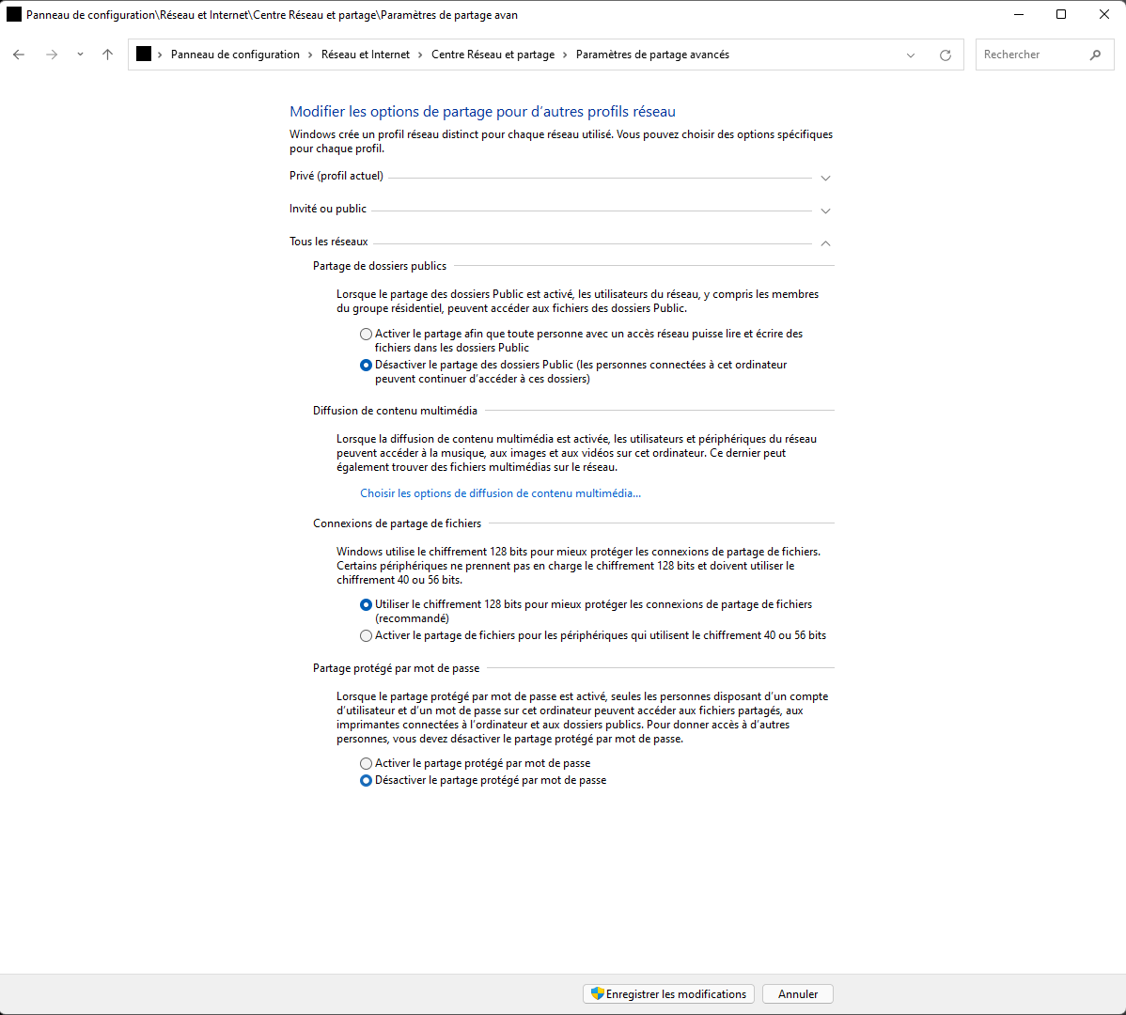

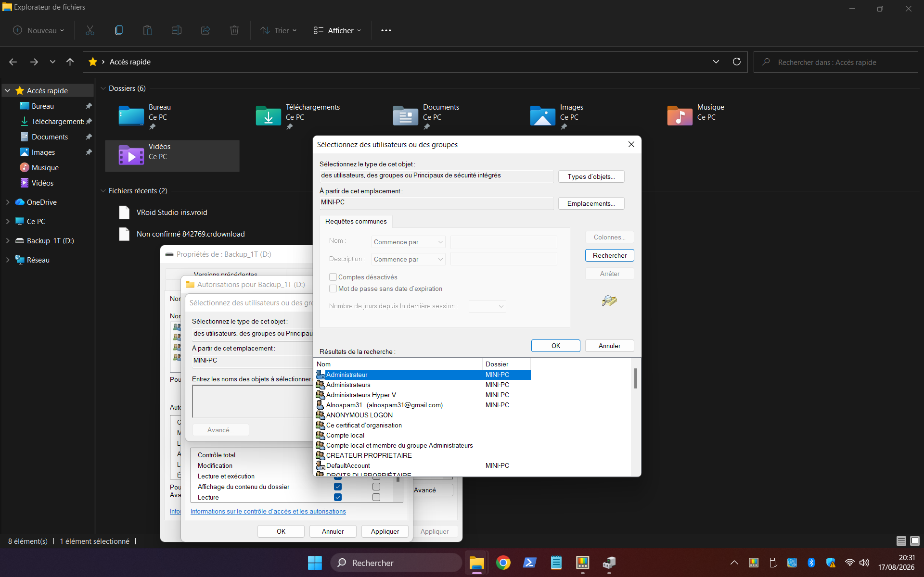
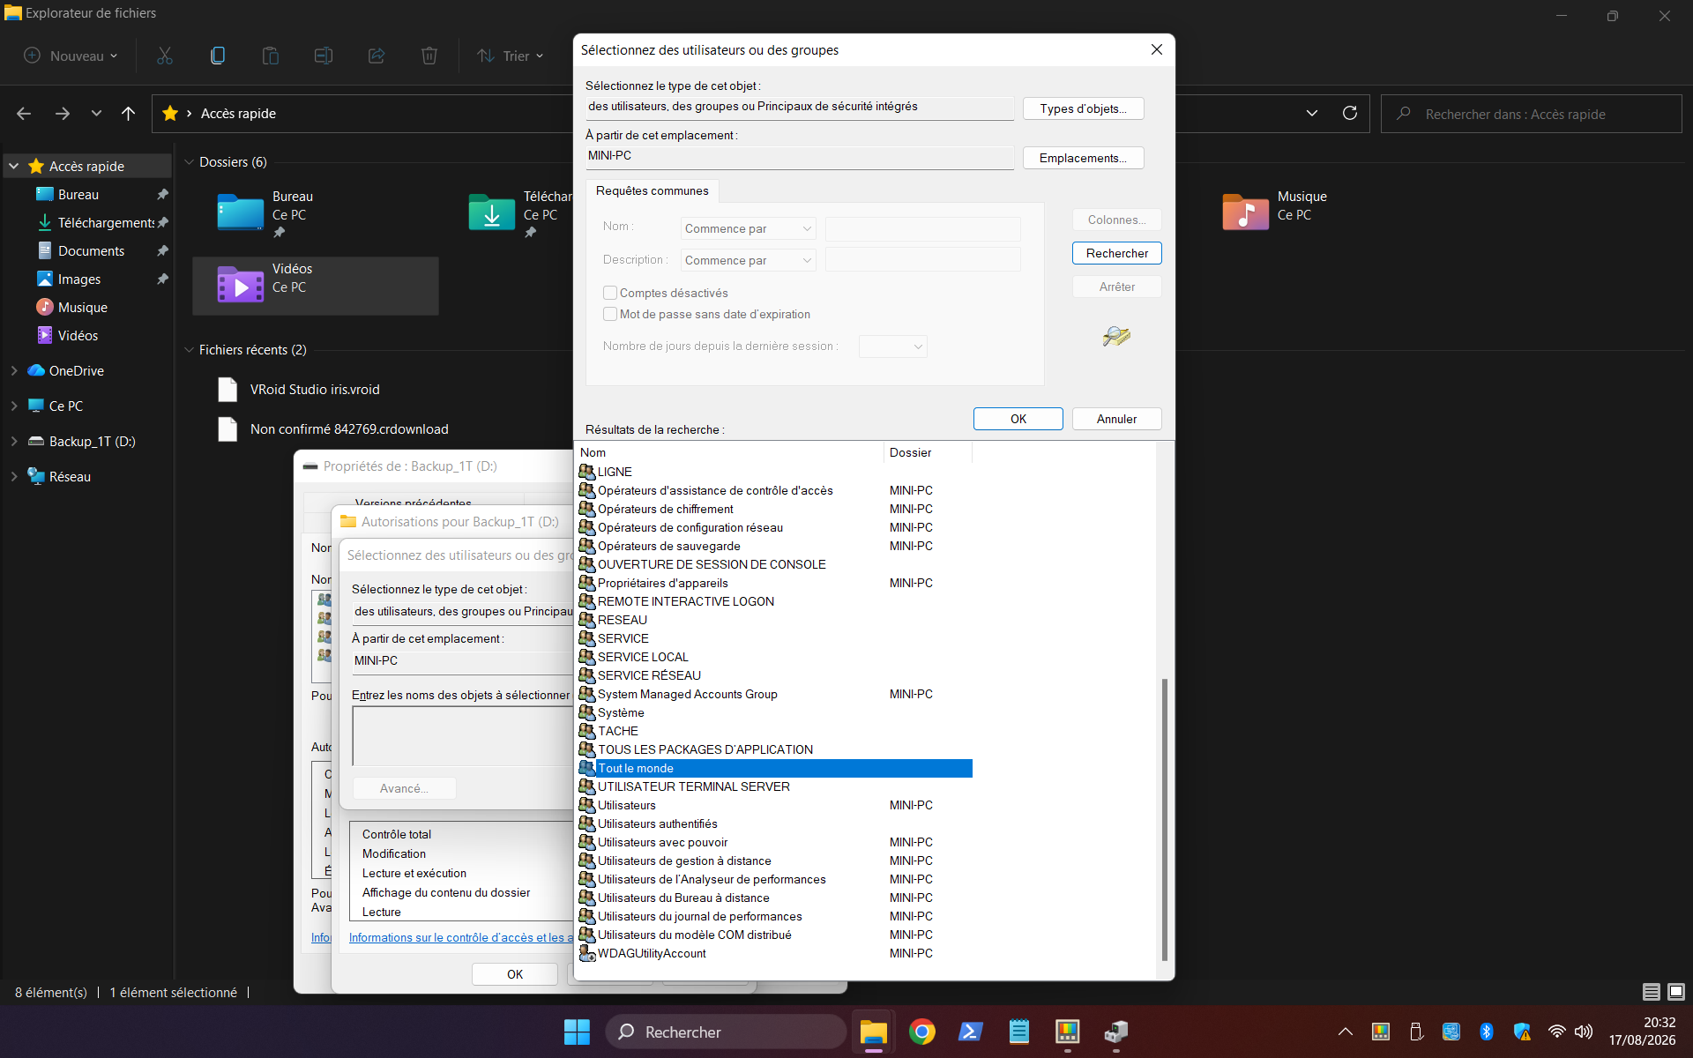
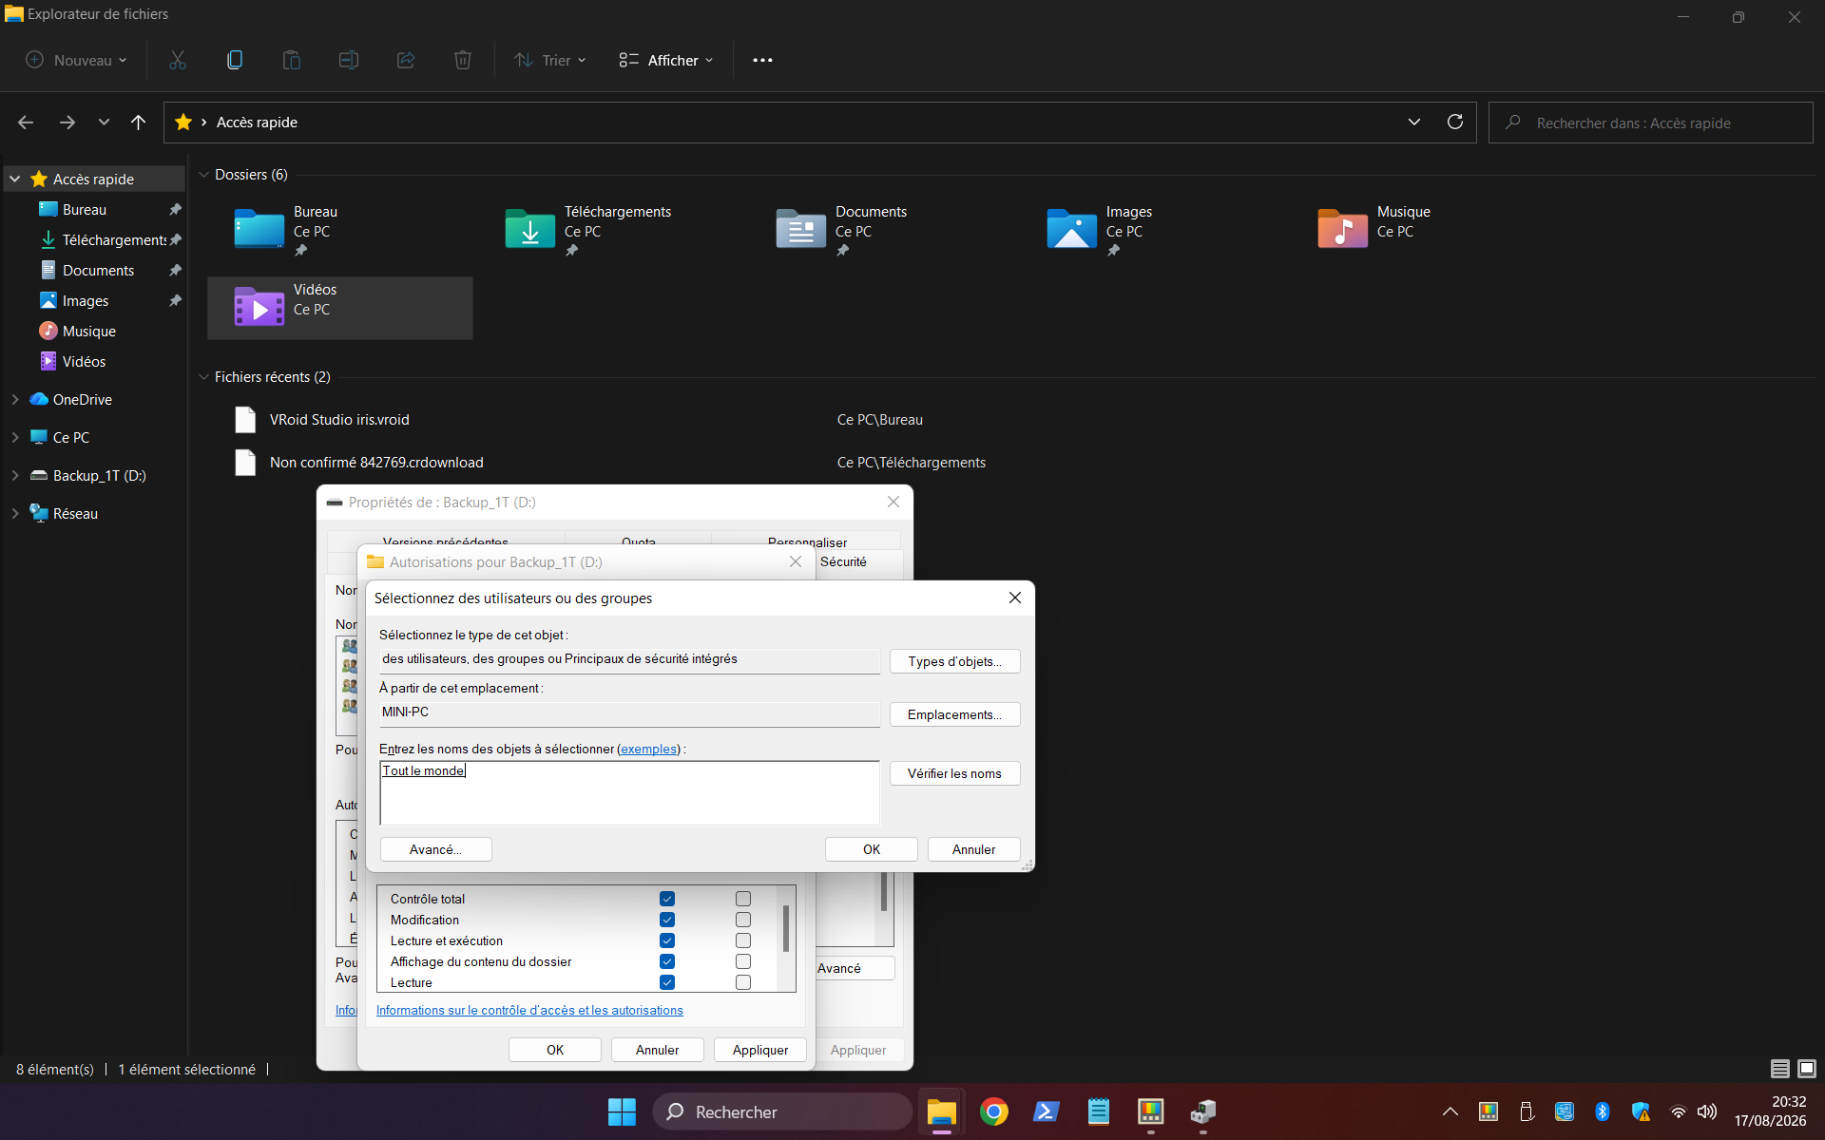
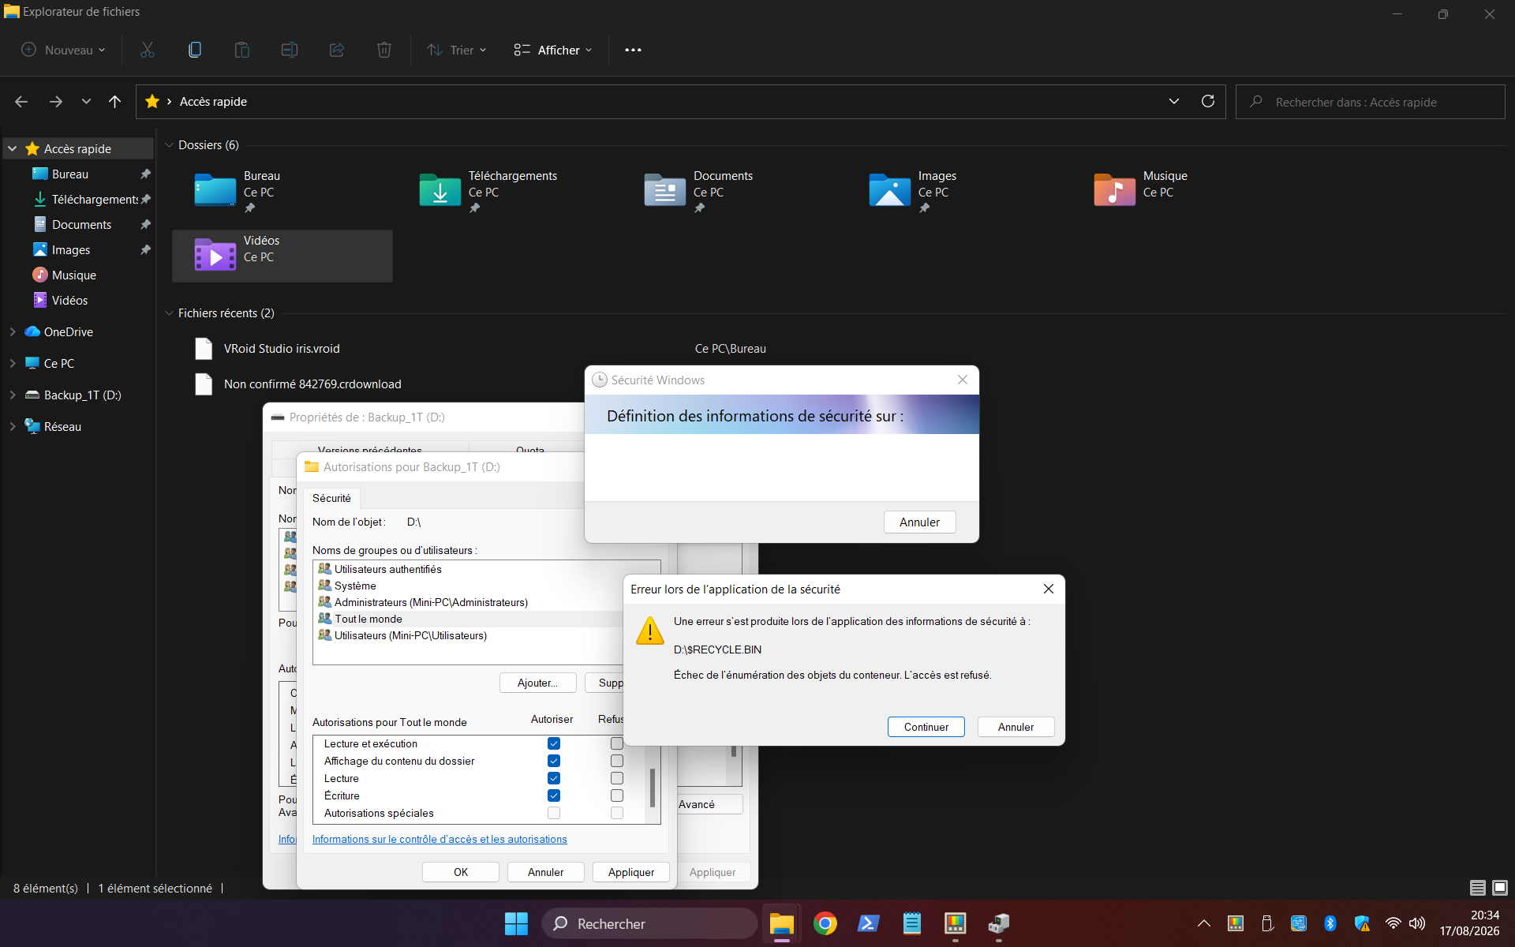
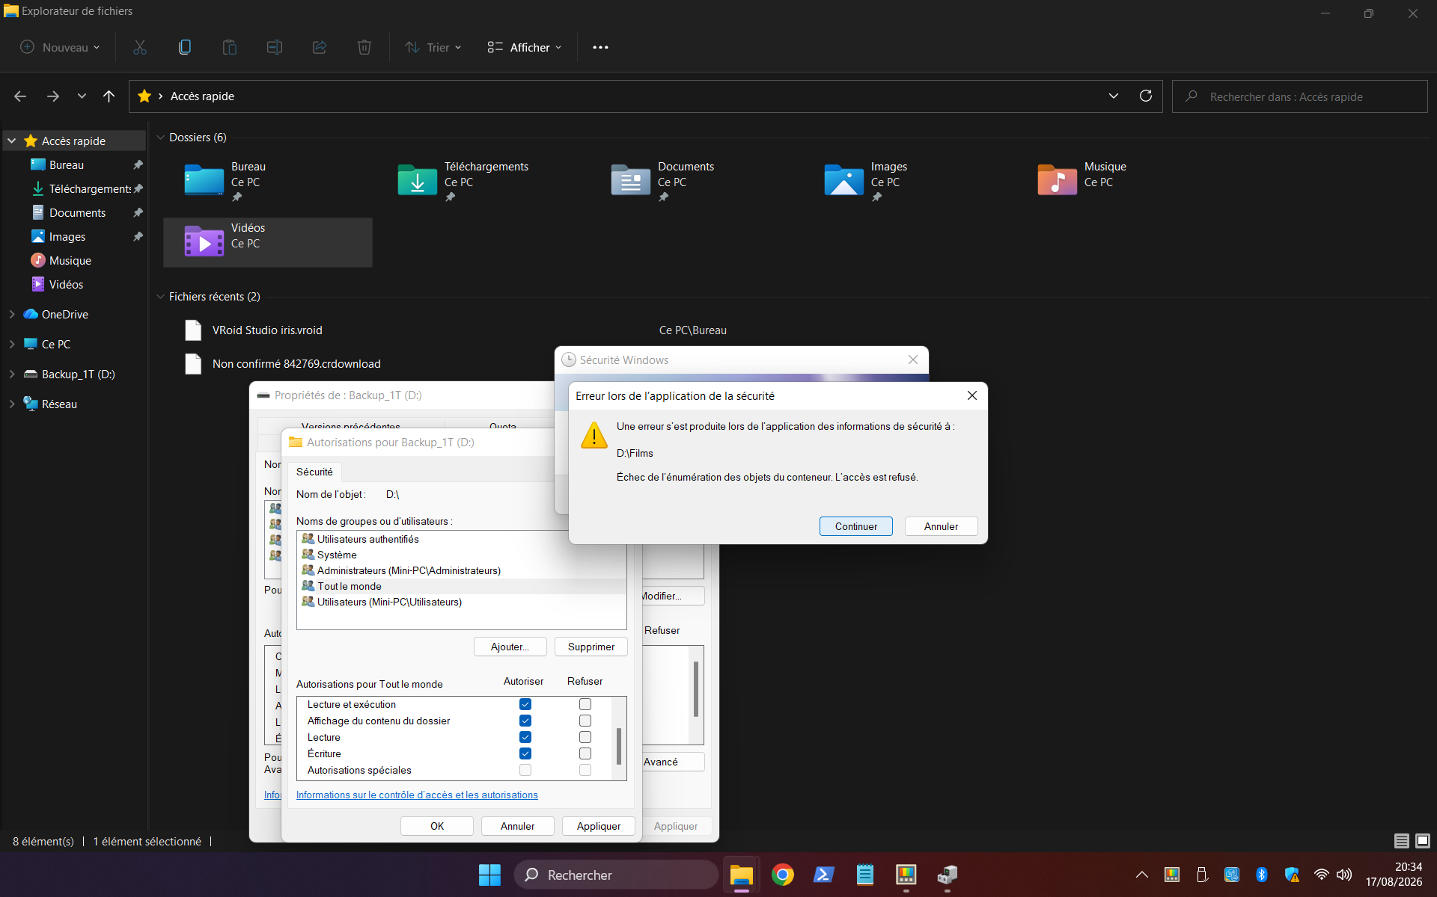
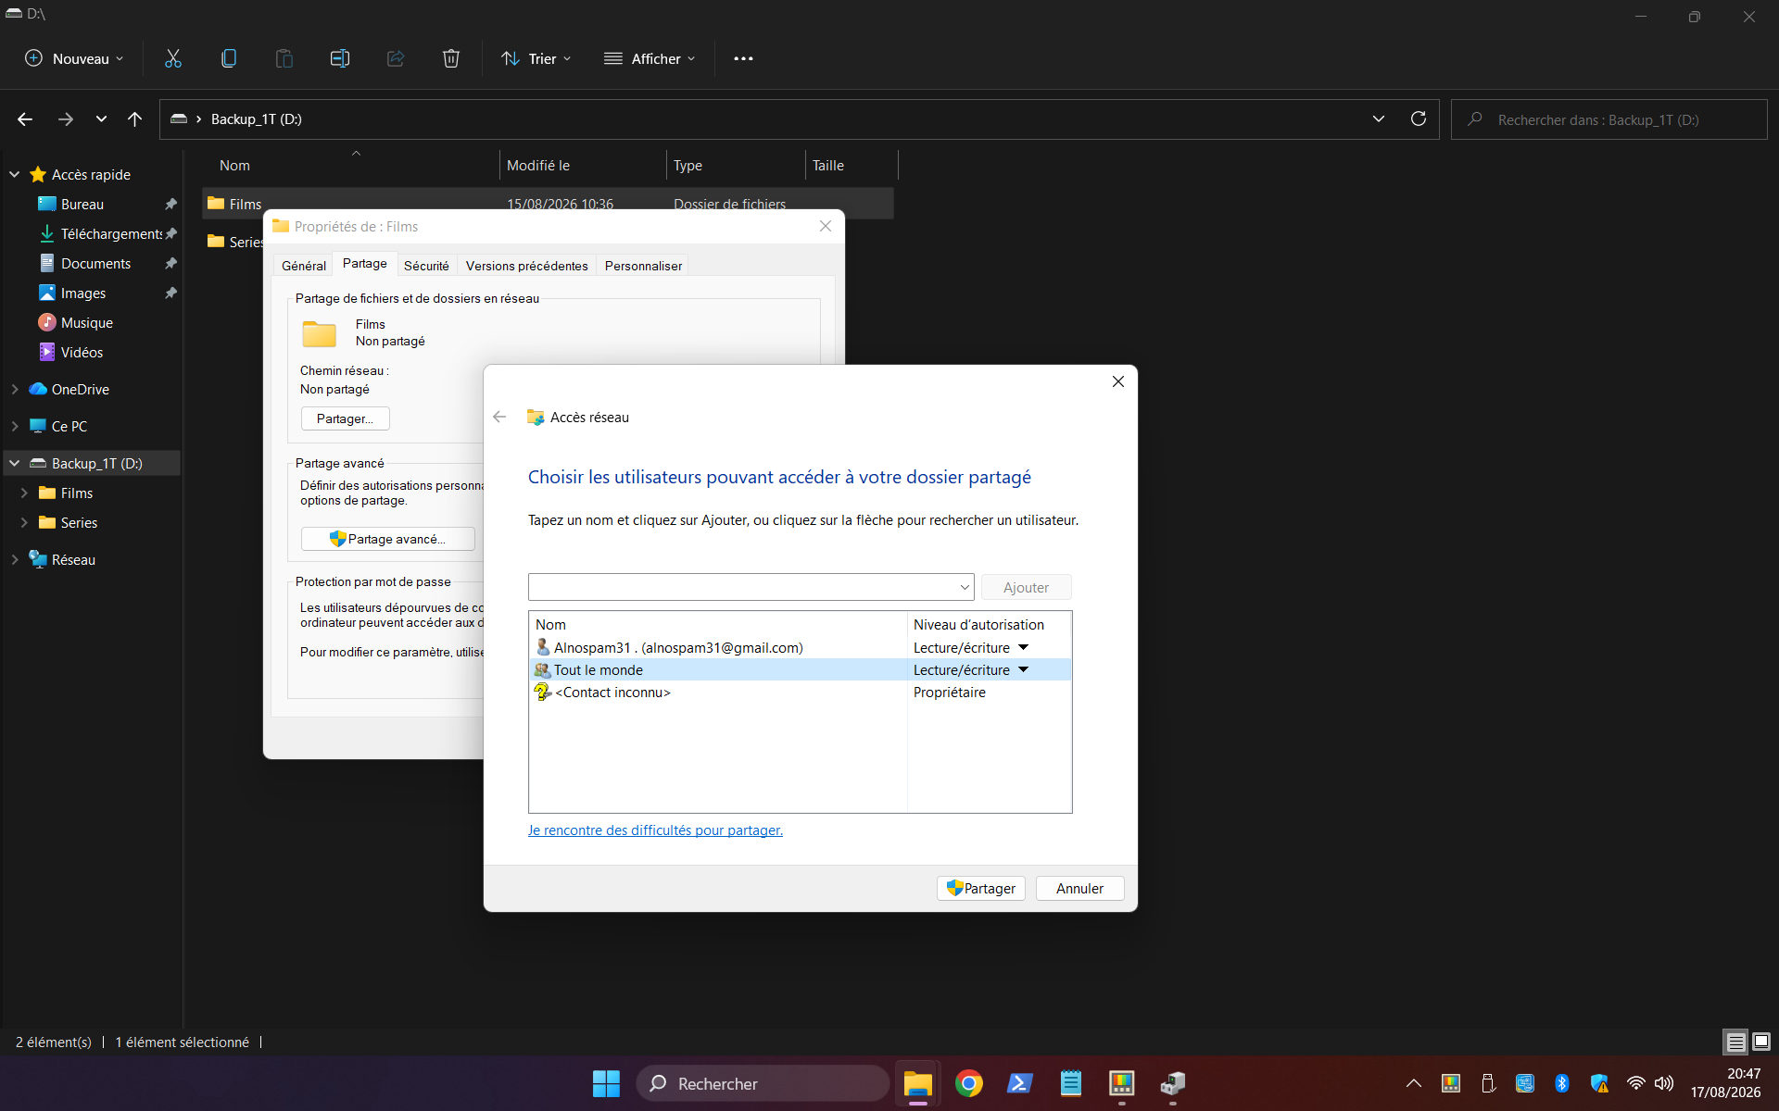
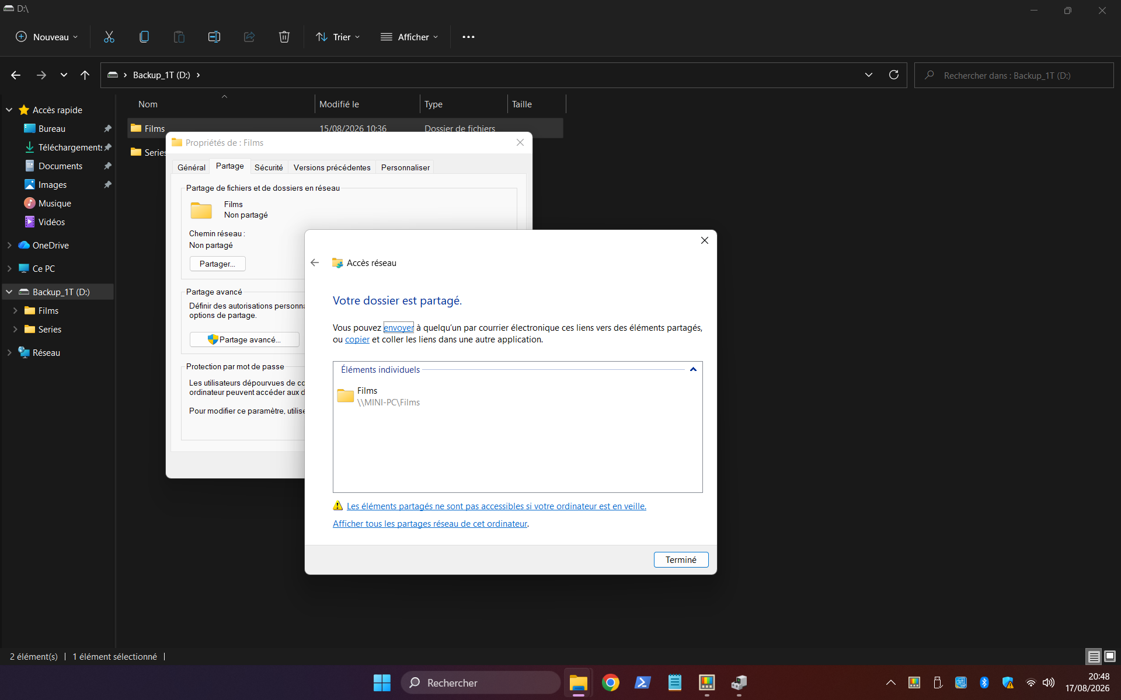
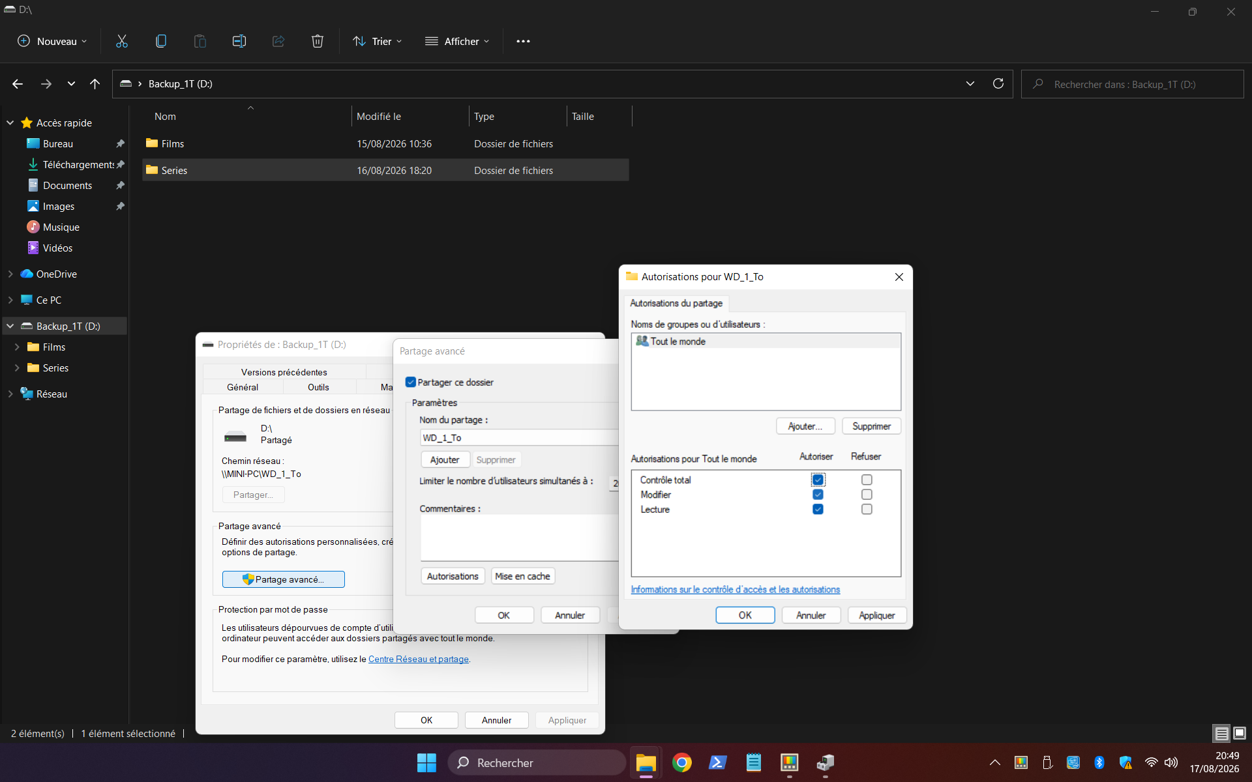

Dans sécurité ajouter Tout le monde
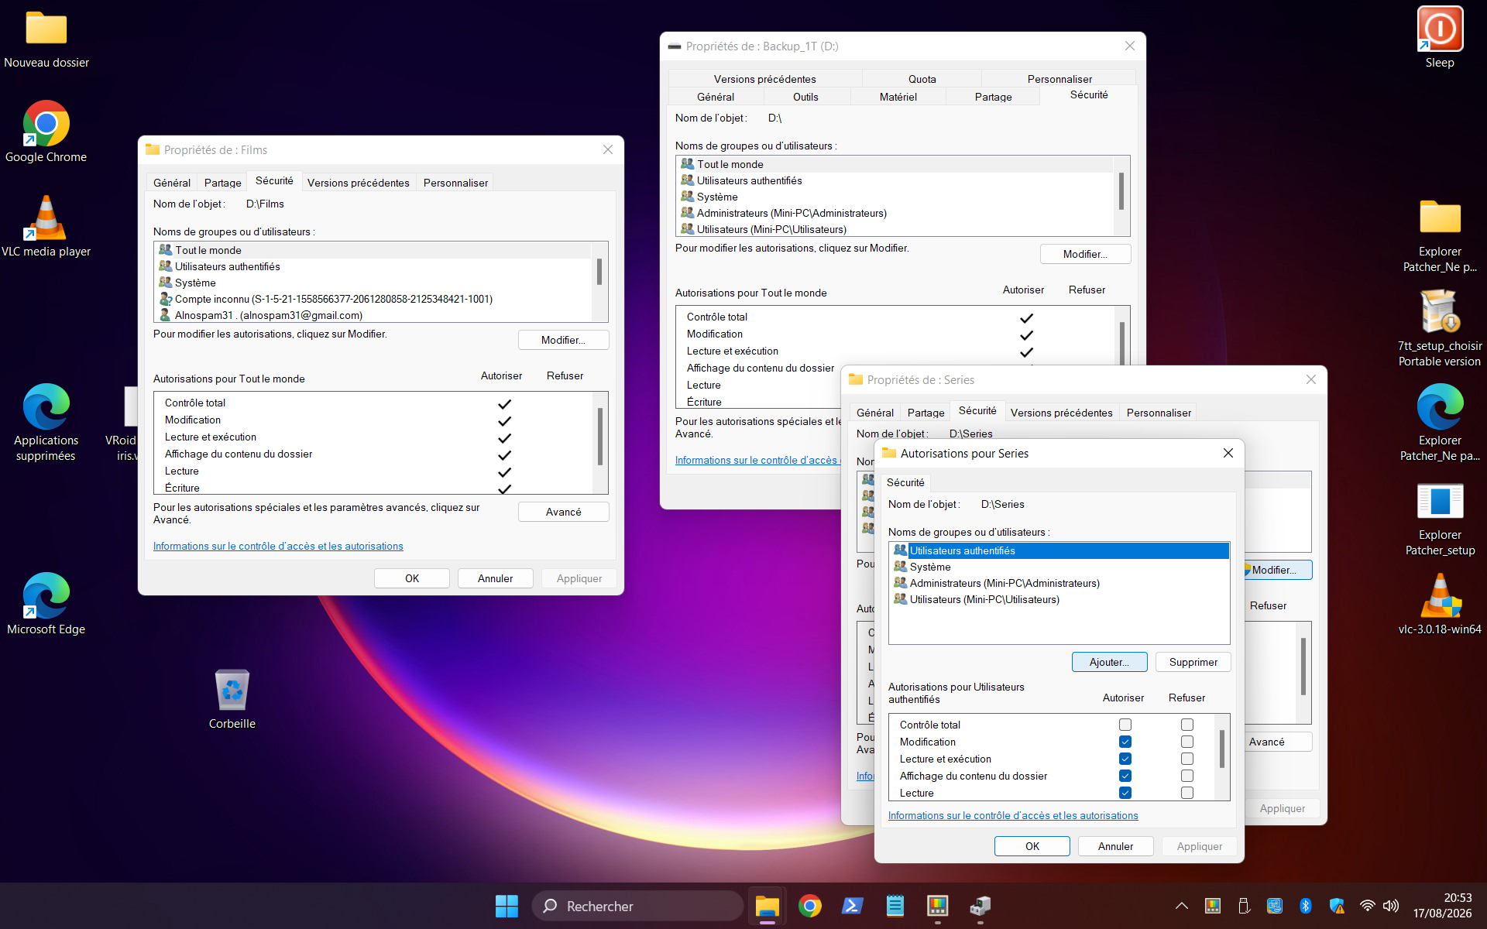
Cliquez sur avancé
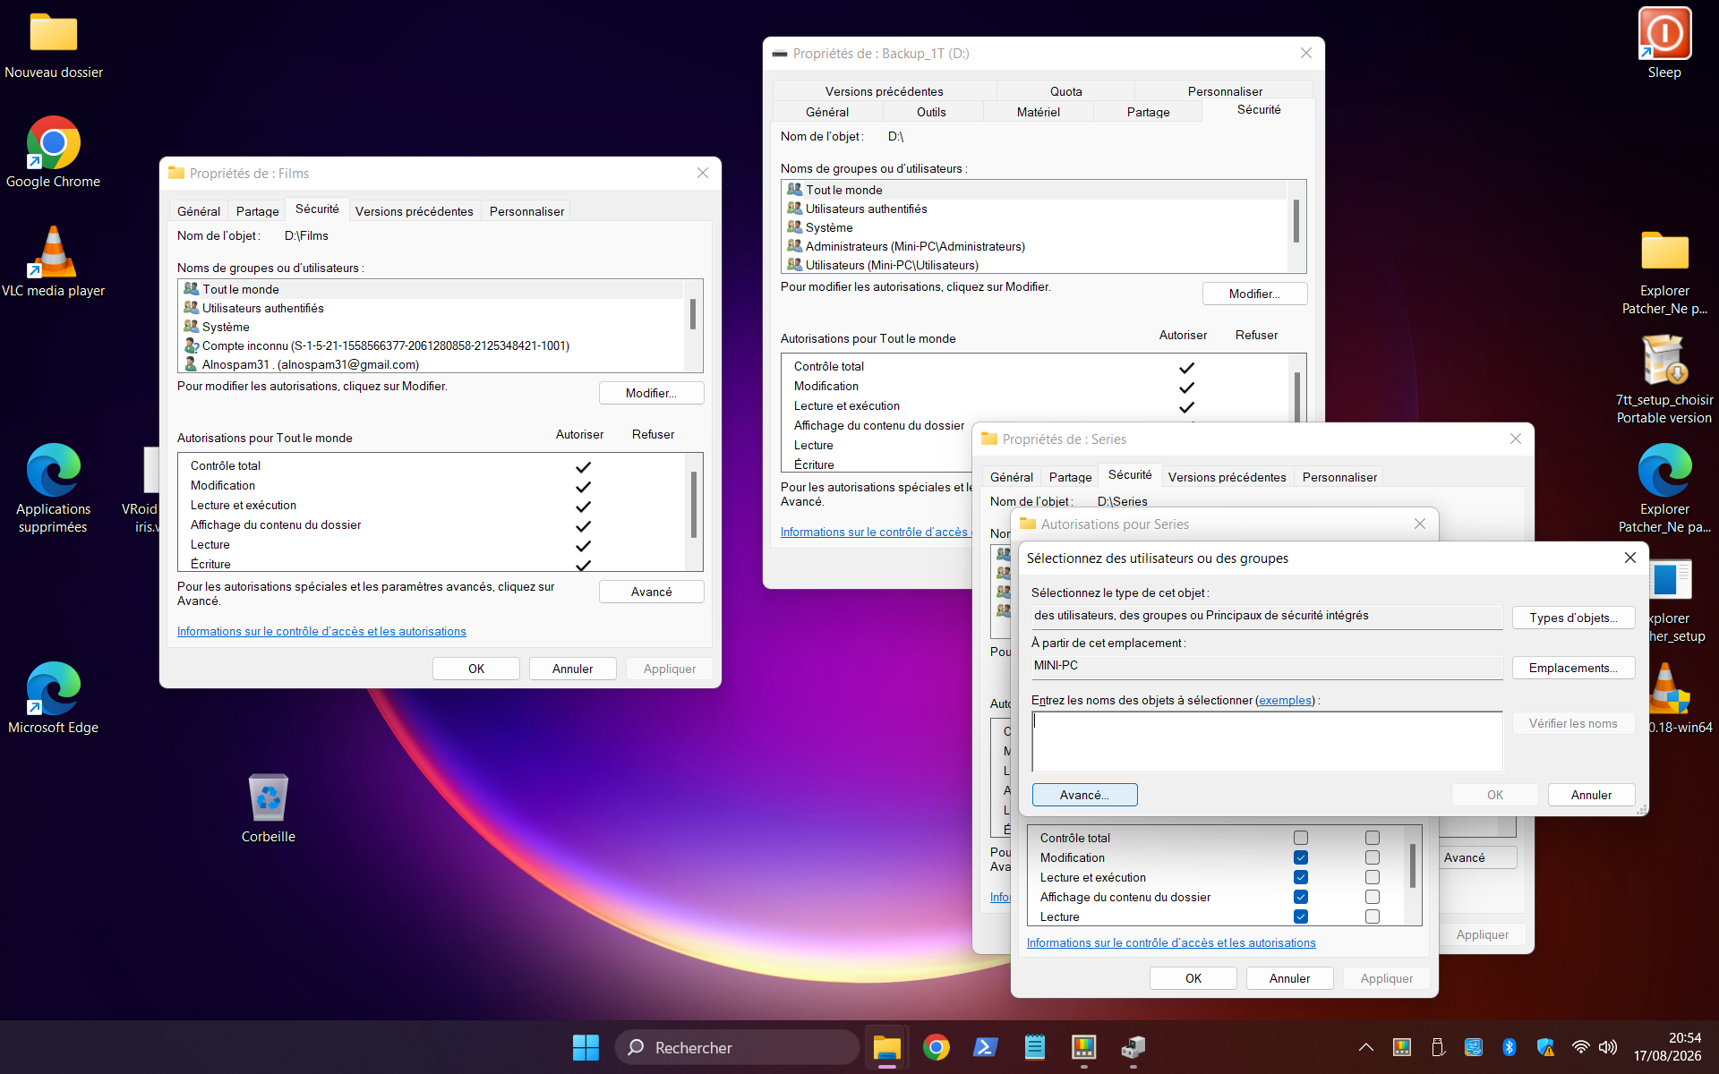
Cliquer sur recher puis toutl meonde
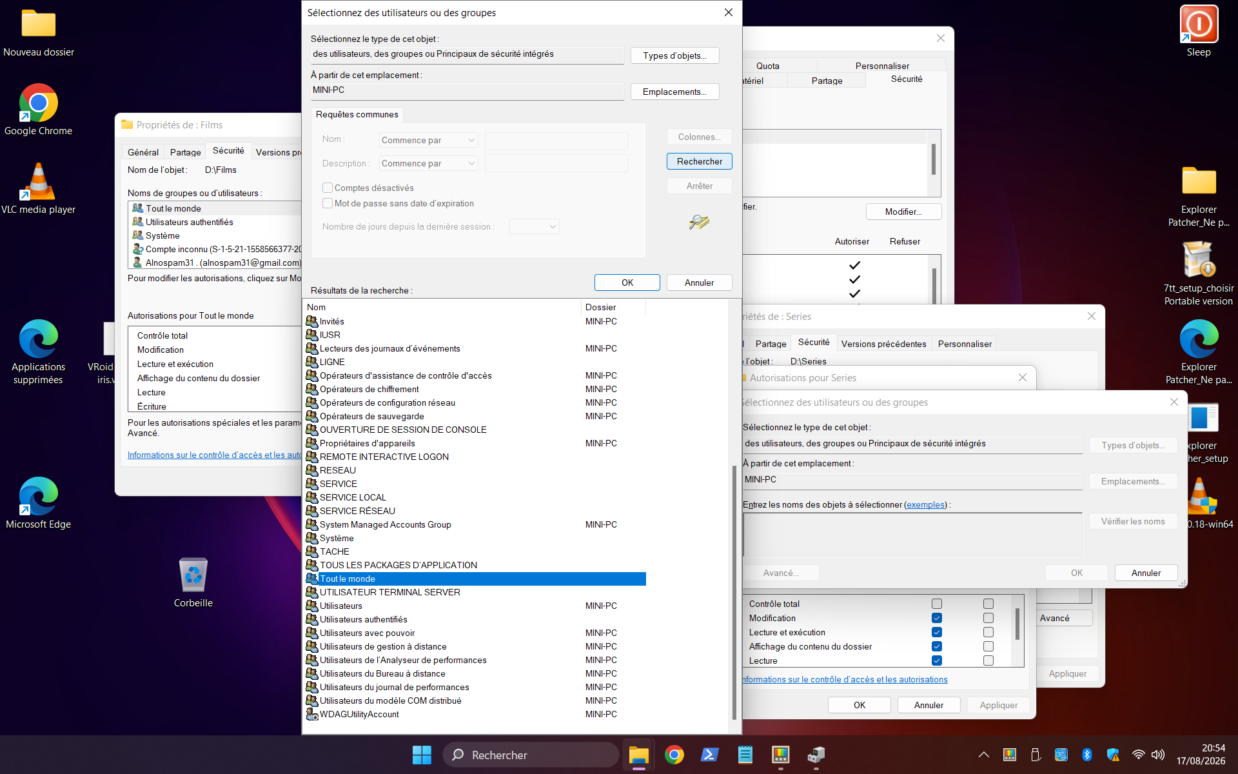

Et donner contrôle total

Connecter un lecteur Réseau
Z :
\\MINI-PC\WD_1_To

Debug Web
Il faut avoir mis .vscode\launch.json dans le projet en cours
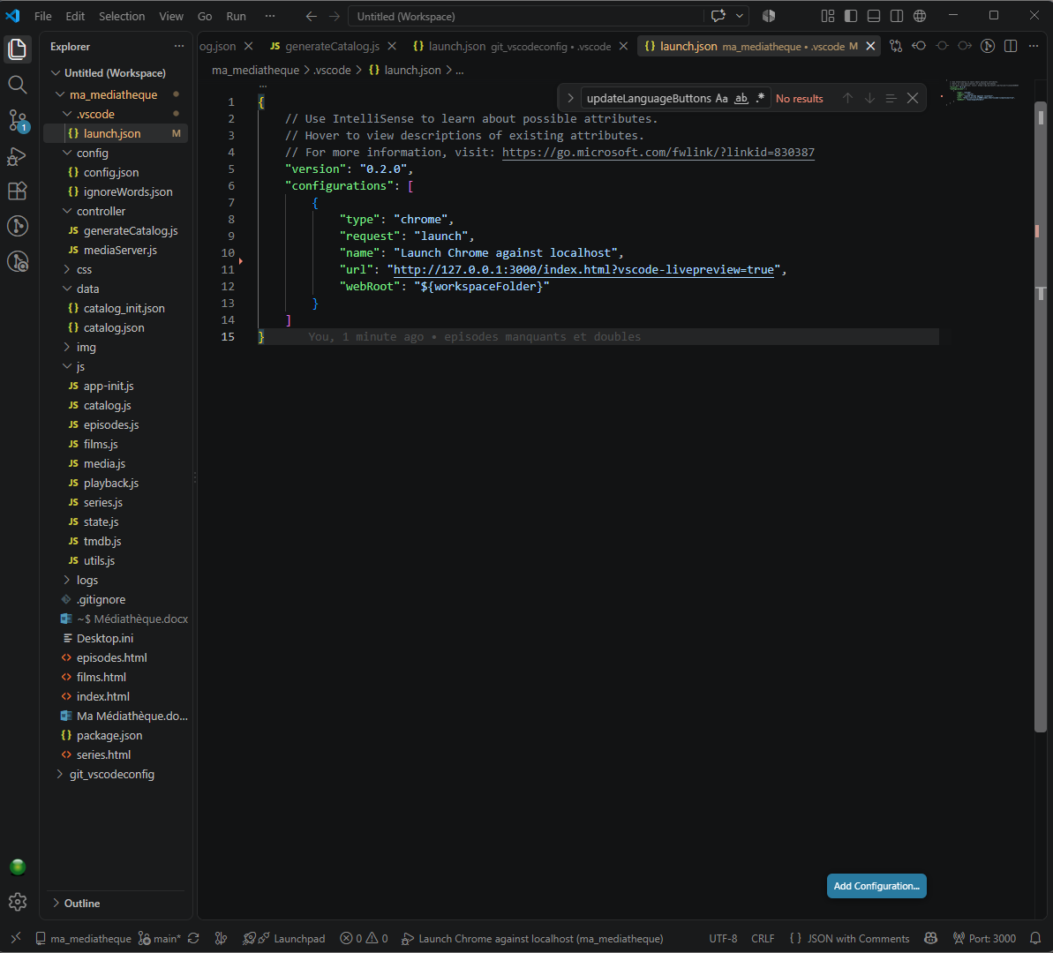
Faire un show preview de index.html puis faire F5

Episodes doubles
Récupérer l’affiche de la série dans TMDB au format Webp (VLC sait le lire)
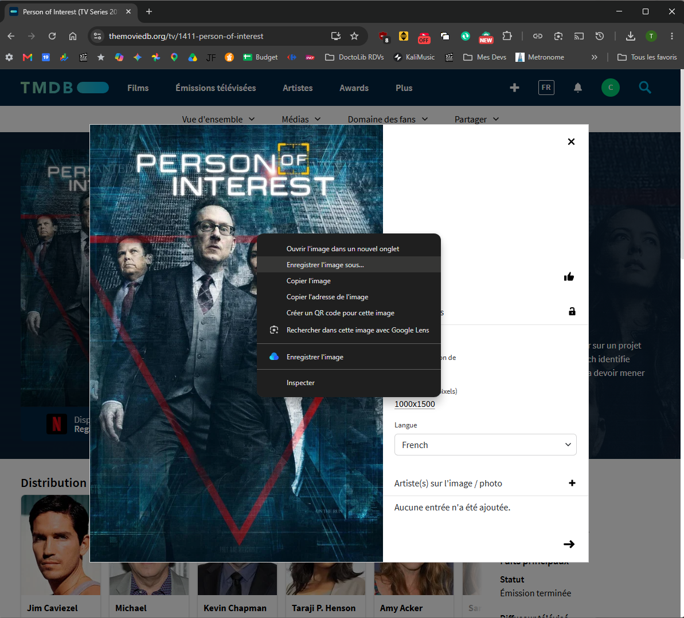
Puis copier dans le répertoire et renommer en splittant les episodes doubles
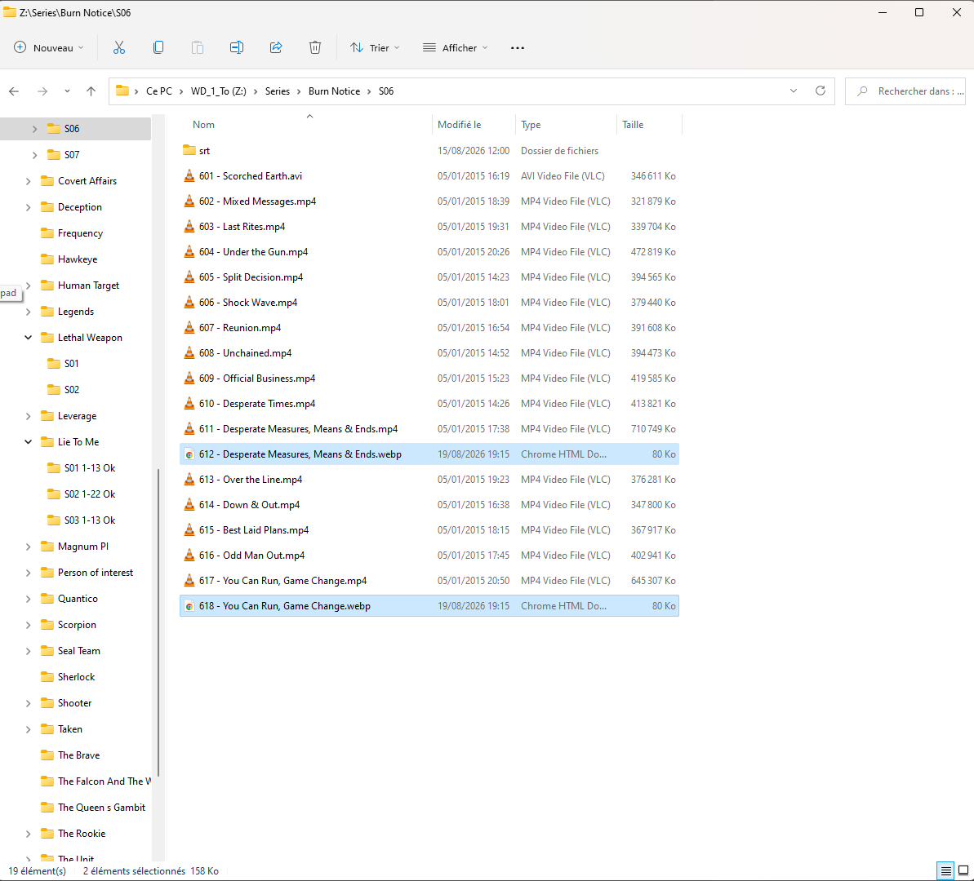
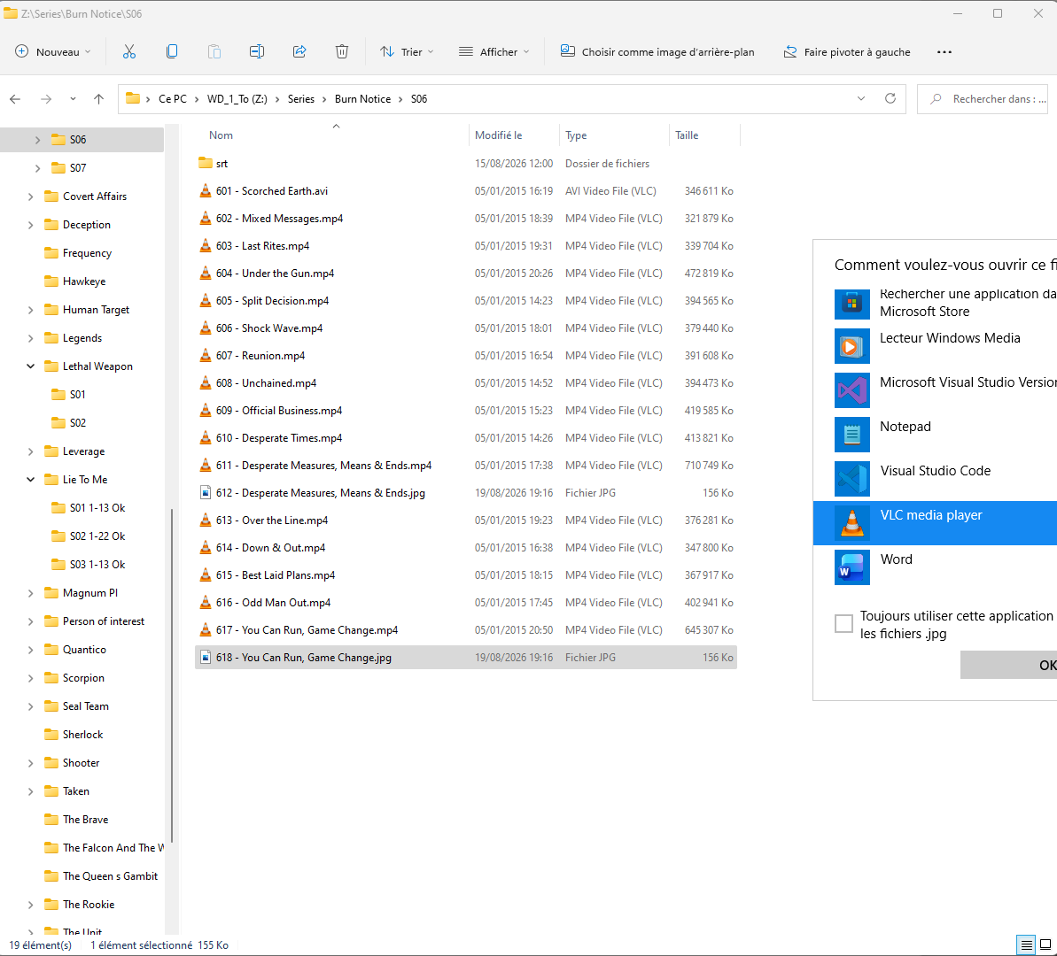
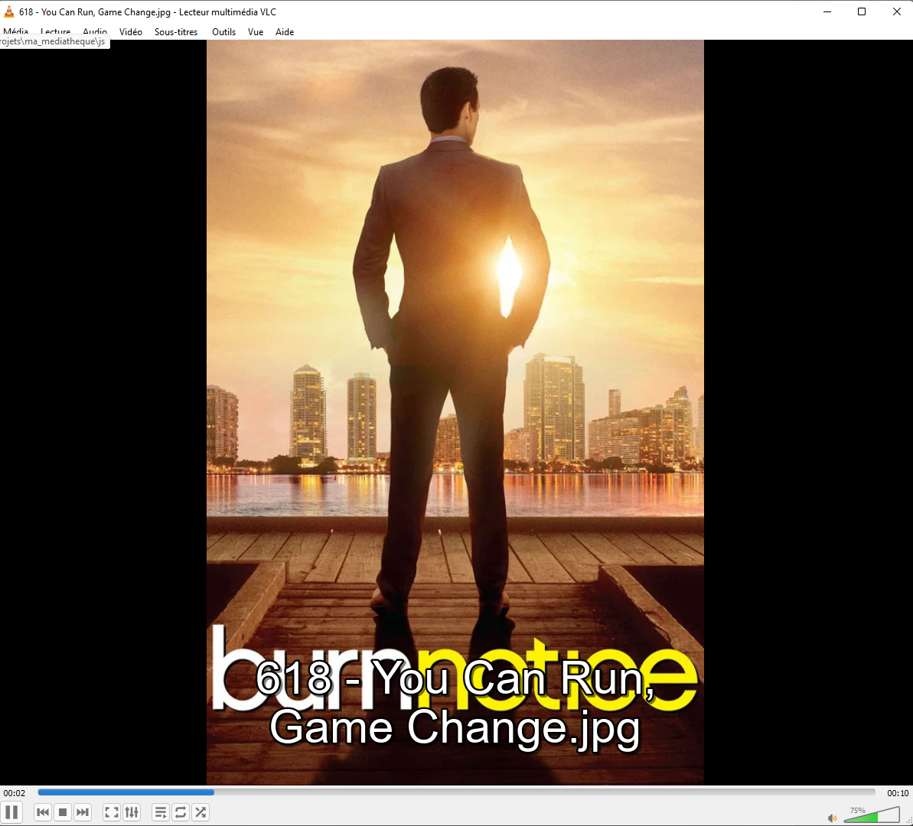

Flyer Applis
Copilot said:
Oui.
Dans Paint.NET :
- Fichier → Nouveau.
- Définissez :
  - Largeur : 3508 px
  - Hauteur : 2480 px
  - Résolution : 300 pixels/pouce
(Correspond à une feuille A4 paysage en 300 DPI.)
- Ouvrez votre flyer A5.
- Sélectionner tout → Copier.
- Collez-le dans l'image A4.
- Dupliquez le calque.
Pour votre mise en page :
- A4 = 297 mm de large.
- Marge gauche = 5 mm.
- Marge droite = 5 mm.
- Espace central = 10 mm.
Il reste donc :
297 − 5 − 10 − 5 = 277 mm
277 / 2 = 138,5 mm par flyer.
Comme un A5 fait normalement 148 mm de large, les flyers devront être légèrement réduits à 93,6 % pour respecter exactement vos marges.
Si votre imprimante accepte l'impression sans bordure, je ferais plus simple :
- Deux flyers A5 côte à côte.
- Bande blanche centrale de 10 mm.
- Pas de marge extérieure supplémentaire.
Le découpage est alors beaucoup plus facile.
La résolution 3508 × 2480 px à 300 DPI permettra une impression très propre sur une imprimante laser ou jet d'encre classique, y compris pour les QR codes.

Médiathèque sans MerdiaServer
Peux-tu me réexpliquer pourquoi on a besoin d'un Media server ? Parce que du coup, quand ? J’ouvre ma page, copilot. Pardon, quand j'ouvre ma page. Médiathèque depuis git. J'ai un copain. Tout ce qui est TMDB ne fonctionne pas parce que ça passe par le Media Server. Et le copain, il ne va pas installer node js? Explique-moi le serveur et dis-moi s'il y a moyen de contourner ce problème ? Pour que je puisse quand même utiliser cette application sur n'importe quel ordinateur. Standard Windows. Ou Linux si possible, mais surtout Windows.
Copilot said:
Le MediaServer existe uniquement parce que votre application fait aujourd'hui des choses qu'un navigateur n'a pas le droit de faire seul :
✅ lancer VLC
✅ ouvrir un dossier dans l'explorateur
✅ supprimer un fichier
✅ lire vlc-qt-interface.ini
✅ accéder à 01_reprise_vlc.json sur un disque local/réseau
✅ résoudre /01_Films/... en chemin physique
Toutes ces opérations passent donc par :
Plain Text
Navigateur
↓
http://localhost:9876
↓
mediaServer.js
↓
Windows / Linux / VLC / Disques
Le point important est que GitHub Pages est un hébergement statique. Il ne peut pas exécuter du Node.js côté serveur. GitHub Pages ne sert que des fichiers HTML/CSS/JS.github+1
Donc votre copain peut utiliser :
✅ navigation Films
✅ navigation Séries
✅ Collections
✅ affichage TMDB déjà stocké dans le catalogue
✅ recherche
Mais il ne pourra jamais utiliser sans MediaServer :
❌ Play
❌ Reprendre
❌ Ouvrir dossier
❌ Synchronisation VLC
❌ Suppression fichier
Pour contourner le problème, je vois 3 niveaux :
Niveau 1 (le plus simple)
Faire en sorte que tout continue à fonctionner en lecture seule même sans MediaServer :
- cacher Play ;
- cacher Reprendre ;
- cacher Ouvrir dossier ;
- empêcher les erreurs.
C'est probablement suffisant pour la plupart de vos amis.
Niveau 2
Fournir :
Plain Text
Lancer_MediaServer.cmd
Windows
ou
Plain Text
Lancer_MediaServer.sh
Linux
pour les utilisateurs avancés.
Niveau 3
À terme, si vous faites du vrai streaming :
Plain Text
PC serveur
↓
VLC / fichiers
↓
flux réseau
↓
navigateur
alors les autres PC n'ont plus besoin d'accéder aux disques ni d'avoir MediaServer.
Je pense que pour l'instant le meilleur compromis est :
- rendre l'application utilisable sans MediaServer ;
- afficher discrètement "MediaServer non démarré" lorsqu'une fonction locale est utilisée ;
- conserver MediaServer uniquement pour les fonctions avancées (Play, Reprendre, Synchroniser, Ouvrir dossier).

Sources
You said:
et surtout associer n'a pas besoin de media server normalement
Copilot said:
Exact.
L'association TMDB n'a pas besoin du MediaServer.
Elle devrait idéalement fonctionner directement dans le navigateur :
Plain Text
catalog.json
↓
Recherche TMDB
↓
Choix du résultat
↓
Mise à jour du catalogue
`
Le seul problème est que GitHub Pages est statique et ne peut pas modifier :
Plain Text
data/catalog.json
depuis le navigateur.github+1
Du coup aujourd'hui MediaServer sert de passerelle pour écrire dans le catalogue.
À terme, je vois 3 possibilités :
- garder MediaServer pour l'association ;
- utiliser une API GitHub avec un token (plus complexe) ;
- stocker les associations dans un fichier local séparé (comme 01_reprise_vlc.json).
Personnellement, si votre objectif est que la Médiathèque reste utilisable chez vos amis sans Node.js, je regarderais d'abord quelles fonctionnalités sont réellement bloquées sans MediaServer :
- Play ❌
- Reprendre ❌
- Ouvrir dossier ❌
- Synchroniser VLC ❌
- Associer TMDB ? → à rediscuter
Je pense qu'il faudrait distinguer :
- fonctions locales (VLC, fichiers, disques) ⇒ MediaServer ;
- fonctions catalogue/TMDB ⇒ potentiellement utilisables sans MediaServer.

